НАЈБОЉИ СПОРТИСТИ ЗА 2018.год.

- Најбоља пионирка – ЈОВАНА КАСАП, СБК „Рума“;

- Најбољи пионир –СТЕФАН ЗУБОВИЋ, ЏК „Словен“;

- Најбоља кадеткиња –ТАМАРА МИЛУТИНОВИЋ, АК„Рума“;

- Најбољи кадет – ПЕТАР ЈОВАНОВ, СБК „Рума“;

- Најбоља јуниорка – ЈОВАНА МУШИЦКИ, ТК „Змај“;

- Најбољи јуниор – УРОШ МАЏАРЕВИЋ, ЏК „Словен“;

- Најбоље предузеће у спортској рекреацији – ДОМ ЗДРАВЉА - Рума;

- Најбољи поједнац РСИ – ЂОРЂЕ СТОЈЧЕВИЋ- Дом здравља
ТАТЈАНА ВРАНЕШ – Спортски савез

- Најбоља ОШ – ОШ „Душан Јерковић“ Рума;

10.Најбоља СШ – Гимназија „Стеван Пузић“ Рума;

11.Најбољи педагог физичке културе за основне школе:
Здравко Барић, ОШ „Душан Јерковић“ Рума;

12.Најбољи педагог физичке културе за средње школе:
Вера Милованчевић, Гимназија „Стеван Пузић“ Рума;

13.Најбољи спортски радник: МИЛЕНКО МАРИНКОВИЋ – ЖОК „Рума“

14.Најбољи тренер: БОРИСЛАВ КРСТИЋ, ТК „Змај“;

15.Најбоља спортска екипа – женска: Женски одбојкашки клуб „Рума“;
16.Најбоља спортска екипа – мушка: Фудбалски клуб „1. Мај“ Рума;

17.Најбоља сениорка – ИВАНА ЋУЈИЋ, ТК „Змај“ Рума;

18.Најбољи сениор – МИЛОШ ГЛАДОВИЋ, ТК „Змај“ Рума;


19.Специјална награда:

МАРИЈАНА ЗУКАНОВИЋ – кошаркашка репрезентативка Србије

АЛЕКСАНДРА ЦРНЧЕВИЋ – одбојкашка репрезентативка Србије

ЈАСНА ПЕТРОВИЋ – професорица физичког васпитања (постухмно)

Спортска легенда:

ДРАГО РУБЕЖИЋ, репрезентативац екс Југославије, првак Југославије на 800 метара.

Награда за допринос у спорту:

АД „ Сремпут“ Рума и ДДОР допринос у развоју спорта и рекреације на територији општине Рума.

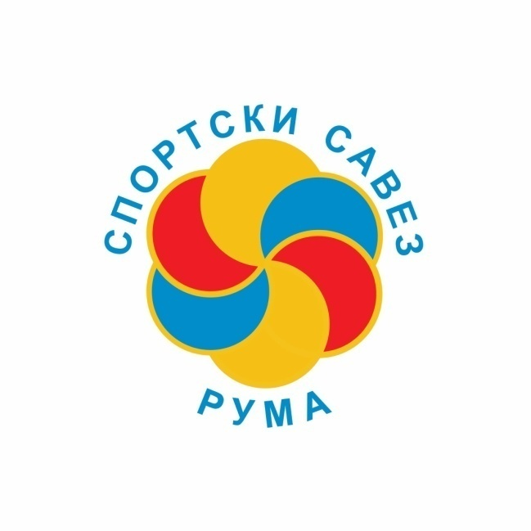

Председник комисије
Александар Бундало

